2026年度国家社科基金申报电子版材料命名方式

以学院为单位于6月4日12：00前将申报材料电子版（包括申请书、申报信息汇总表、申报材料分学科（领域）统计排序表、优秀结项情况统计表、港澳台学者申请人信息统计表）发送至1964346266@qq.com。命名方式见下：

一、学院总文件命名方式：
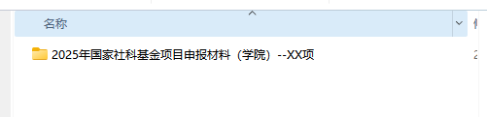

二、各文件命名方式：

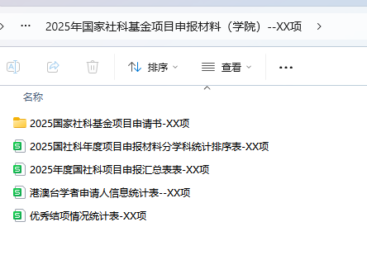

三、申报书命名方式：
